Computer Architecture Lab Session 9

# Cache

# Bardia Ardakanian 9831072

# Ali Asad 9831004

# طراحی Cache

حافظه کش (CACHE) یا حافظه نهان نوعی از حافظۀ SRAM **یا** DRAM است که برای جلوگیری از تأخیر زمان پردازش بین پردازنده و حافظۀ رم کامپیوتر استفاده می‌شود. حافظه کش معمولاً ظرفیت کمتر و سرعت بیشتری نسبت به دیگر حافظه‌های مورداستفاده در کامپیوتر دارد.

زمانی که پردازنده از حافظه درخواست خواندن دارد، ابتدا محتویات حافظه کش سیستم بررسی می‌شود. اگر دادۀ مدنظر در حافظه CACHE سیستم وجود داشته باشد، دیگر نیازی به دسترسی به حافظۀ رم وجود ندارد و به این ترتیب، سرعت فرآیند بیشتر خواهد شد.

دو پوینت مثبت در این فراین وجود دارد:

1. خانه‌های حافظه در کش بسیار سریع تر از خانه‌های حافظه در رم هستند.
2. اندازه کص کوچک تر است.

این بدان معناست که اگر داده ای در کش باشد در زمان کمتری پیدا می‌شود.

# نگاشت fully set associative

در این حافظه هم آدرس و هم محتوا یک کلمه ذخیره می‌شود. در نتیجه کش می‌تواند محتوای هر محل از حافظه را ذخیره نماید.

هنگام جست و جو برای یک داده آدرس آن به حافظه Associative داده می‌شود. در صورتی که ورودی متناظری در حافظه باشد، داده مربوطه در خروجی ظاهر می‌گردد.در غیر این صورت هر دو آدرس و داده در کش ذخیره می‌شوند.

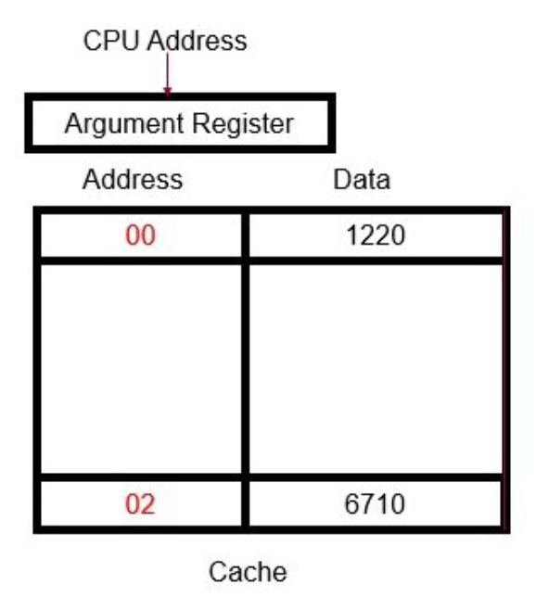

در این پیاده سازی از الگوریتم first in first out در سیاست جایگزینی استفاده کردم. به این صورت که اولین داده خوانده شده در سیاست جایگزینی، جایگزین می‌شود.

signal fifo:STD_LOGIC:='0';

در این برنامه در هر پالس کلاک ابتدا برسی می‌شود که ادرس خواسته شده در کش هست یا خیر. اگر هست همان را برمی‌گرداند و در غیر این صورت بر اساس سیاست جایگزینی fifo ان ادرس را از RAM خوانده و اطلاعت آن را در کش می‌ریزد.

کش دارای 2 بلاک است و رم ما دارای 4 بلاک.

اطلاعات در کش به این صورت است که بخشی از ان ادرس بلاک، بخشی اطلاعات بلاک است. به صورت زیر:

